

FACULTAD DE CIENCIAS E INGENIERÍA
CARRERA DE INGENIERÍA DE SOFTWARE

TEMA:
Conversor de Unidades (Gestión de Trello y Kanban)
AUTORES:
Andino Anhyé Sofhy
ASIGNATURA:
Introducción a la Ingeniería de Software
DOCENTE:
Ing. Jorge Dumar Guevara Serrano
FECHA DE ENTREGA:
Miércoles, 08/10
PERIODO:
Abril 2024 a Agosto 2025

MILAGRO-ECUADOR
Rol: Persona 5 — Gestión de Trello y Kanban
Tareas asignadas:
- Asignar etiquetas y roles en Trello.
- Organizar tareas en el tablero Kanban.
1. Asignar etiquetas y roles en Trello
Objetivo: Categorizar y distribuir las tareas para que cada integrante sepa qué debe hacer y dónde está cada cosa.
Organización de Etiquetas:
Color | Etiqueta | Aplicación de tareas | Persona relacionada
Azul | Diseño | Interfaz de usuario, experiencia visual, presentación final | Persona 3, Persona 4
Verde claro | Formulas | Definición matemática, documentación de ecuaciones | Persona 2
Verde oscuro | Código | Implementación de funciones, integración con interfaz | Persona 3
Amarillo | Documentación | Ejemplos prácticos, proceso del proyecto, casos reales | Persona 1, Persona 4
Rojo | Validación | Pruebas de resultados, revisión de tareas terminadas | Persona 2, Persona 6
Morado | Organización | Gestión del tablero, asignación de roles, coordinación de entregables | Persona 5, Persona 6
Como Persona 5, Cree estas etiquetas en Trello y las aplique a cada tarjeta según su tipo. Use los colores para facilitar la visualización. Al asignar tareas, me asegure de que cada tarjeta tenga:
- Título claro
- Descripción completa
- Etiqueta correspondiente
- Fecha límite
- Responsable
Esta categorización permitió una rápida identificación de tareas, mejoró la comunicación entre integrantes y facilitó la revisión por parte del equipo.
2. Organizar tareas en el tablero Kanban
Objetivo: Mantener el flujo de trabajo claro, visual y actualizado, siguiendo las etapas del método Kanban.
Columnas del tablero:
- Backlog – Ideas y tareas pendientes por priorizar
- Por hacer – Tareas listas para comenzar
- En desarrollo – Tareas que están siendo trabajadas activamente
- En revisión – Tareas terminadas que necesitan validación
- Finalizado – Tareas completadas y aprobadas
Configure las cinco columnas del tablero según el flujo Kanban como pedía las indicaciones. Las tarjetas fueron distribuidas según el estado real de cada tarea. El tablero se actualizó diariamente para reflejar el progreso del equipo. Se evitó la saturación de la columna “En desarrollo”, limitando a 1-2 tareas por persona, dejando de lado las etiquetas de organización “Gestión del tablero” y “Coordinación de Entregables” que debía estar en desarrollo hasta que todas las tareas estén terminadas. Se intento que el tablero Kanban se moviera igual que lo haría en el caso de un proyecto real.
Gracias a esta organización, el equipo pudo visualizar el avance del proyecto en tiempo real, identificar bloqueos y coordinar revisiones de forma eficiente.
Conclusión
Mi rol como Persona 5 fue esencial para garantizar la estructura, claridad y seguimiento del proyecto. A través del uso estratégico de etiquetas, asignaciones y flujo Kanban, se logró una gestión colaborativa que permitió que cada integrante trabajara con autonomía, pero dentro de un sistema ordenado y transparente de la mejor manera posible.
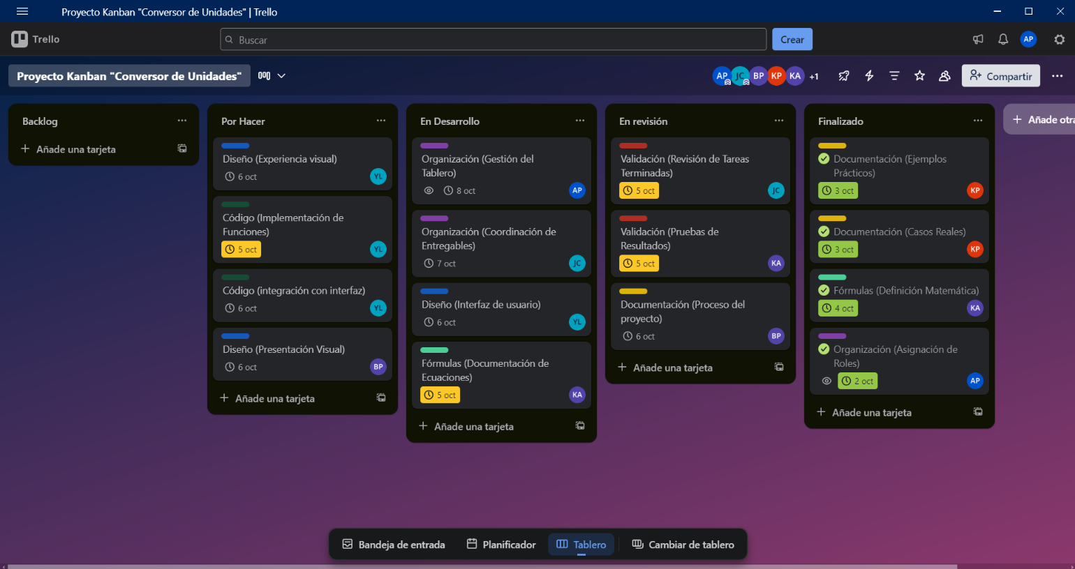
Evidencia:

